[疑出自论文工厂？中山大学附属第一医院论文遭质疑](https://mp.weixin.qq.com/s?__biz=Mzk1NzgyODkzOQ==&mid=2247485482&idx=1&sn=87e124338c2d5236c047d14a9025fd85&chksm=c279aef764df9e0e8280525ccf7ca069879b7bbb58eda8e61b941c1dd319a8e658e16faa68f1&scene=126&sessionid=1741970887)

[洞察学术](javascript:void(0);)2025-03-09 09:31:03澳大利亚

近日，一篇发表在**Scientific Reports (2016)**期刊上的标题为**"Soy isoflavone consumption and colorectal cancer risk: a systematic review and meta-analysis“大豆异黄酮摄入量与结直肠癌风险：系统评价和荟萃分析(doi: 10.1038/srep25939)**的研究论文被知名学者**Guillaume Cabanac**指出本文本文多次提到虚构的贝格尔漏斗图/检验。一些图像相对于彼此水平翻转。该论文由来自**中山大学附属第一医院急诊科；中山大学附属第一医院器官移植中心**的**Yi Yu , Xiaoli Jing , Hui Li , Xiang Zhao , Dongping Wang**共同完成**。**

### 通讯作者：Dongping Wang (中山大学附属第一医院器官移植中心)

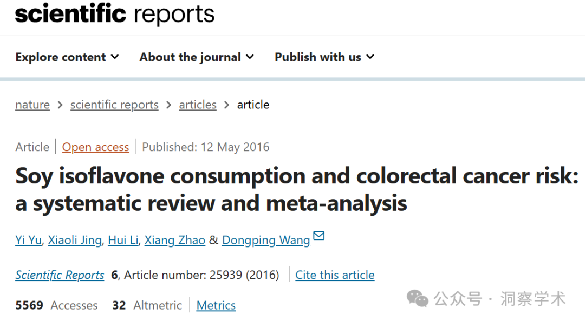

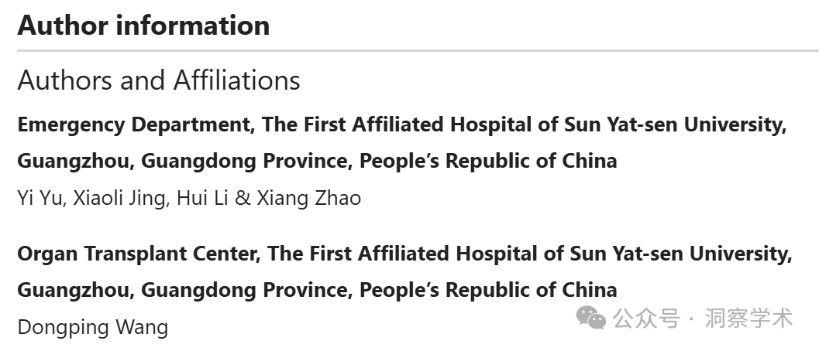

**2025年3月Guillaume Cabanac在pubpeer上提出以下质疑：**

本文多次提到虚构的贝格尔漏斗图/检验。

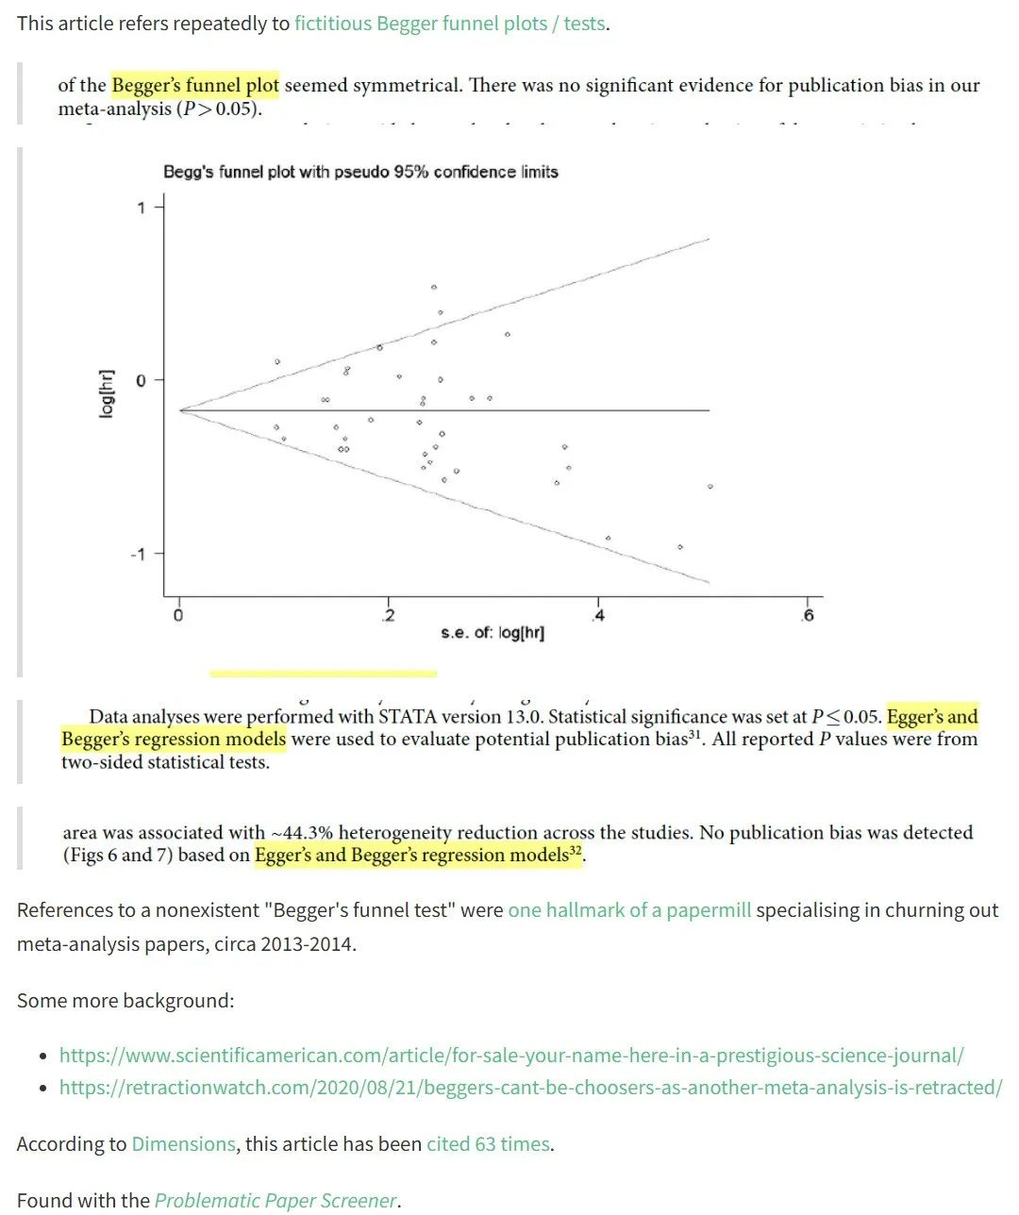

2013 年至 2014 年左右，对不存在的“贝格漏斗测试”的引用是专门炮制元分析论文的论文工厂的标志之一。

更多背景信息：

* https://www.scientificamerican.com/article/for-sale-your-name-here-in-a-prestigious-science-journal/
* https://retractionwatch.com/2020/08/21/beggers-cant-be-choosers-as-another-meta-analysis-is-retracted/

据Dimensions统计，该篇文章已被引用 63 次。

发现有问题的纸张筛选器。

信息链接：

https://www.nature.com/articles/srep25939#Ack1

https://pubpeer.com/publications/41551699AA43C195A1E6CE4118BC9E#1

免责声明：

本文所涉及的信息均来自公开的学术网站和相关资料，力求内容准确可靠，但无法对其完整性、真实性或时效性作出绝对保证，仅供学术参考。如发现内容存在问题或有纰漏之处，请及通过私信联系我们(QQ: 3926830335)，以便及时核实和修正。

[#中山大学](https://mp.weixin.qq.com/mp/appmsgalbum?__biz=Mzk1NzgyODkzOQ==&action=getalbum&album_id=3868568752299917314#wechat_redirect)